20160219に書いたものを元に書き改めた 齋藤旬 rev.3

social norm（社会規範）拡張の過程を象徴する問答。Is justice enough? No, but mere justice is not enough. （問）justiceで足りますか？ （答）いいえ、ただ単なるjusticeだけでは足りません。 この問答について今回は、短くお話しする。これは、「social norm（社会規範）拡張」という、ポスト世俗化の変革作業の中でとりわけ重要な部分を象徴する問答。問いが発せられたのが1980年、答えが返ったのが2015年。変革作業の困難さが偲ばれる35年もの時を隔てた「問答」だ。
なお、今回の要点をパワポ「righteousness, justice等を各言語ではどう表現するか」にまとめておいた。6頁目に掲載した。これだけで、「社会規範拡張」の言わんとするところがお分かりかもしれない。

事の発端は、ヨハネ・パウロ二世がローマ教皇に着座した1978年の頃。西洋ではsocial norm（社会規範）について大きな見直しが、人知れず始まっていた。
この見直し以前、即ち近代が始まってから20世紀中盤までの西洋社会規範は、John Rawlsの有名な用語：Justice as Fairnessで言い表すことが出来る。公平公正としての正義。これが社会規範の全てとみなせた。もう少し詳しく言うとJustice as Fairnessとは、Jesuiten Weltweit研究所の論文『カトリック社会教義に即した租税理論の枠組作り』によれば、philosophical, religious and otherwise ideologicalなvaluesとbeliefsを排除した正義概念。即ち、西洋近代合理主義が生み出した理性的正義。これが社会規範とされ、religiousな規範はprivateな領域に留められpublicな社会規範としては認められなかった。
この考え方の始まりは、ヘーゲル（1770 - 1831）がrationale Recht（理性的な法）を言い出し、ベンサム（1748 - 1832）が、無冠詞のlawでなく定冠詞のついたthe law即ち理性的なlawでnatural rightsを全て取り込める、と言い出した18世紀終盤から19世紀序盤だったと言えるだろう。
今回取り上げる社会規範の見直しが始まる20世紀終盤までのおよそ百数十年間、Justice as Fairness（公平公正としての正義）、これが社会規範として通用していた。

しかし20世紀終盤、自然破壊や格差など西洋近代合理主義がもたらす負の側面が顕著になるにつれ、社会規範についてもJustice as Fairnessあるいはrationale Rechtといった、理性的規範で足りるのかという問題が、philosophical, religious and ideologicalな各方面の「専門家達から」取り沙汰されるようになっていった。
例えばphilosophical な方面からは、John Rawlsの直接の弟子にあたるMichael Sandelがこの問題を、Limits of Justice（正義の限界）と表現した。あるいはideologicalな方面からは、お父さんが福音派キリスト教の牧師で東独出身であるメルケルさんが率いるキリスト教民主主義の、冷戦終結（1991年）後の台頭を挙げることができる。
「専門家達から」とわざわざことわったのは、一般人にとっては西洋近代合理主義の根本が揺らぎ始めているなどというのは、殆ど感じられなかったからだ。20世紀終盤の1970年代80年代、確かに自由主義国家（liberal states）では英国病が蔓延し、社会主義国家（socialist states）では労働意欲の減退と官僚の腐敗により著しく経済が停滞し始めていたが、相変わらずcorporatism（国家とcorporatesの二人三脚経済。例：国家が道路インフラを整備しGM corporate等が自動車を生産し利益を作り税金を納める。その税金で国家はインフラを整備し…という循環）が産業利益のほとんど全てを稼いでいたし、多数決型民主主義も十分機能していた。社会規範の見直しが必要だと、一般人は感じていなかった。

そして1980年、教皇着座2年目のヨハネ・パウロ二世が、Is justice enough? （正義で足りるのか？）の問いを全世界の信者8億人（当時、現在は13億人）に対して投げかけた。
それが一般人や一般信者にとって如何に唐突であったのか、その様子は2015年フランシスコ教皇大勅書Misericordiae Vultus『いつくしみのみ顔』第11節に詳しく書かれている。：

私達は聖ヨハネ・パウロ二世が彼の二番目の回勅Dives in Misericordia『いつくしみ深い神』で与えてくれた偉大な教えを忘れてはなりません。この回勅は当時、予期されない形で発表され取り扱われた主題ゆえに多くの人に驚きをもたらしました。特に二つの記述を思い起こしたいと思います。まず聖ヨハネ・パウロ二世は、現代文化においては、misericordiaが忘れ去られていると指摘しました。「確かに現代の人の考えは、もしかすると過去の人々よりもしっかりとa God of mercy（単にmercyだけのa God）に反対していると言えるのかもしれません。しかし実際は、misericordia（mercy）という考えそのものを生活から除外し人の心から取り除く傾向にあるようです。人間は史上かつて無いほどの科学と技術の巨大な進歩によって地上の支配者となってこれを征服しました（創世記1･28）。そのためmisericordiaなどという言葉と観念は人間に居心地の悪い気持ちを持たせるのでしょう。そしてこの地上支配は、one-sideゲームの楽勝で勝ち取ったと浅はかにも勘違いする者がでる有様であり、misericordiaの眼差しなんて注がれていないと思っています。･･････だからこそ今、教会と世界が置かれているこの様な難局の中で、生き生きとした信仰の感覚に導かれて沢山のindividualsとgroupsが、ごく自然にと言って良いと思いますが、the mercy of Godへと向かっているのです。」（Dives in Misericordia『いつくしみ深い神』第2節）

更に聖ヨハネ・パウロ二世は、現代世界においてmisericordiaの告知と証が緊急に必要であることを、次のように説明しました。「the reason for my concern（私が心配するわけ）、それは人間（man）への愛がそう命じるからです。即ち、私達現代人の多くが直感的に感じているように、人間的なもの全て（all that is human）が今、巨大な危険に脅かされているからです。･･････The mystery of Christ（キリストの秘儀）、それは私達にthe great vocation of man（人間に課された大いなる召命）を明らかにし、更にそれが私に、回勅『人間のあがない主』Redemptor hominisの中でdignity（人間の尊厳）について強調するように導いたのです。また、キリストの秘儀は私に、同じキリストの秘儀の内に現れたGodのmerciful loveとしてのmisericordiaを、告げ知らせる義務を課します。同様にキリストの秘儀は私に、the second millenniumを終えようとする私達の教会と世界の歴史が困難で危うい時を迎える今、キリストの秘儀の内に現れたGodのmerciful loveとしてのmisericordiaを請い求め、それにこそ救いを求めるようにと命ずるのです。」（Dives in Misericordia『いつくしみ深い神』第15節） この教えは今、これまで以上に時宜にかない、2016年「Misericordiae Vultus」大聖年に改めて受け止める価値があります。今一度、彼の言葉に耳を傾けましょう。「The Churchは、misericordiaの信仰を告白し告げ知らせるとき、an authentic life（本当の生命）をliveしています。misericordiaこそ、創造主としても贖い主としても最も驚嘆すべき属性です。即ちthe Churchは、救い主のmisericordiaの泉を委託されそれを配る役目を担っているのですから、人々をこの泉の近くに運ぶとき、an authentic life（本当の生命）をliveしているのです。」（Dives in Misericordia『いつくしみ深い神』第13節）

今から38年前の1980年、私は工学部で物理を学ぶ大学四年生だった。日本は第二次オイルショックに見舞われていたが、まだ高度経済成長の余韻があり、1985年のプラザ合意後のバブル景気を迎えるだけの体力が残っていると感じられた。Is justice enough?などという疑問は、ついぞ感じなかった。即ち、社会規範を見直して経済のあり方を根本から変える必要があるなどとは全く感じなかった。恐らく大半の日本人がそうだったろうし、1979年ホメイニ革命とoil crisisを経験した西洋人ですら経済の専門家以外は、そうだったろう。
その様な状況でヨハネ・パウロ二世は、「全カトリック教会の司教、司祭、信徒の皆さんへ」と添えて、即ち当時の世界8億人に向けてIs justice enough? （Dives in Misericordia『いつくしみ深い神』第12節）と問いかけたのだ。

さて、「答え」に移ろう。それは、2015年フランシスコ教皇大勅書Misericordiae Vultus『いつくしみのみ顔』第21節第2段落に述べられている。答えの部分に下線を付した。：

もしGodがjusticeのみにこだわるのであれば、Godであることをやめることになるでしょう。そして、the law（律法、法律）の遵守のみを主張するhuman beingsと同じになってしまいます。そう、ただ単なるjusticeだけでは足りません。justiceのみに訴えることがjusticeを台無しにしてしまうことは、経験が教える教訓です。だからこそGodは、misericordiaと赦しを携えてjusticeを越えるのです。ただこれは、justiceを軽視し余計なものとしようと言っているのではありません。むしろ逆です。過ちを犯した人は報いを受けなければなりません。しかしそれだけで終わりではありません。むしろそれは、the tenderness and mercy of Godを感じることによって回心へと向かう始まりなのです。Godはjusticeを拒みません。Godはjusticeを包み込み、私達にtrue justiceの礎である愛を体験させるというもっと素晴らしい出来事によって、justiceを越えるのです。もし私達が、パウロの時代のユダヤ人達が犯した過ちを避けたいならば、パウロがそれを非難した言葉に私達は十分に注意を払う必要があります。即ち、「イスラエルの人々は、the righteousness that comes from Godに気付かないで、自分達でそれを確立しようとし、God’s righteousnessに従いませんでした。Christこそthe lawの目標です。the lawの目標とは、faithを持つ全ての人（every one who has faith）がjustifyされることです。」（ローマ10･3-4）という非難の言葉に注意を払う必要があります。このGod’s justiceとは、全ての人（everyone）に与えられるmisericordiaのことであり、それは、Jesus Christの死と復活によってもたらされた恵みでもあります。即ちthe Cross of Christは、私達全員と全世界に（on all of us and on the whole world）対するGodの裁きです。このことによってGodは私達に、愛と新たな命の確証を与えたのです。

これを読んだ日本の一般読者は恐らく、この議論を遠回しで回りくどいと感じるだろう。しかし、キリスト教が底辺に脈々と息づく西洋社会にとっては、社会規範拡張に関して教会権威がここまで賛意を示してくれたことは、勇気百倍というより是非必要なことだ。なぜなら社会規範拡張とは、既存の倫理観を打ち破るきわどい作業なのだから、パウロの時代のユダヤ人達ではないが、一歩間違えればsinfulなことだからだ。
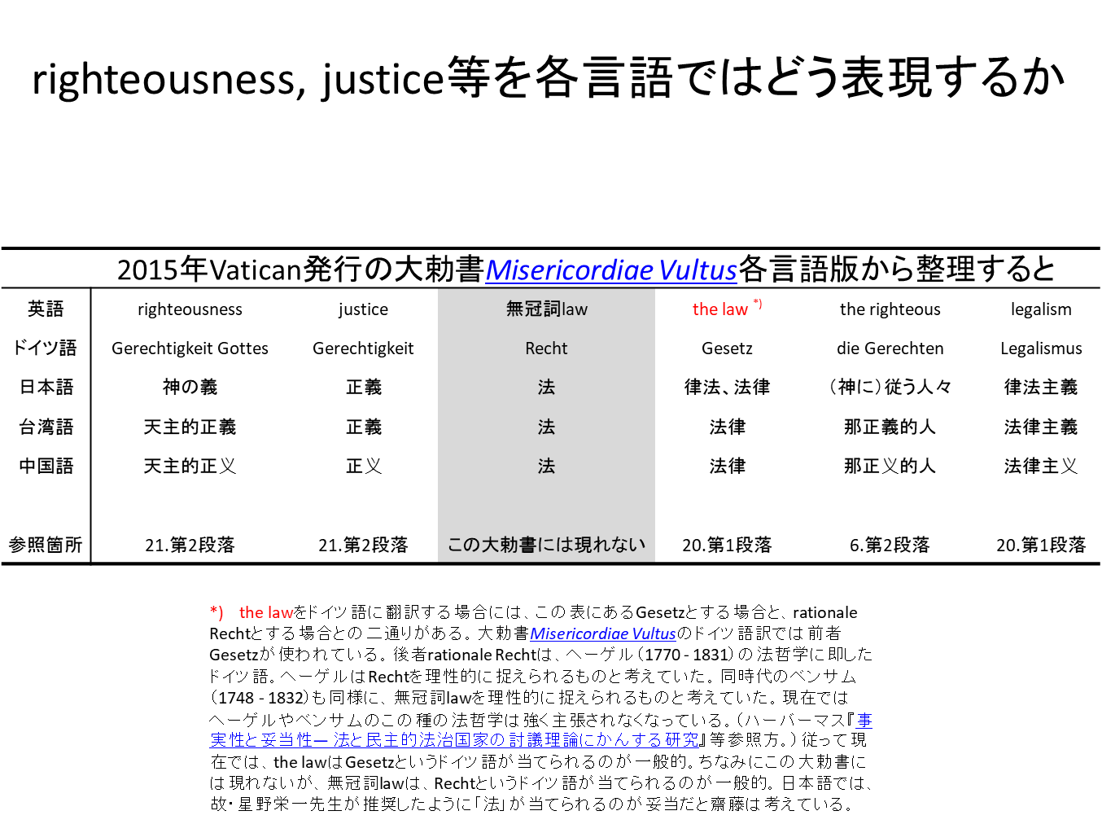
教会権威が、1980年という非常に早い段階にIs justice enough?というきっかけを与え、2015年の今また明確にBut mere justice is not enough.（ただ単なるjusticeでは足りない）というお墨付きを与えた西洋社会の社会規範拡張作業は、今後ますます力強く推し進められ、人々の生活に密着したPartnership経済関連の税法、会計法、契約法、会社法の整備が一段と加速していくことは間違いない。lawful tax shelterとabusive tax shelterのdiscern作業も円滑に進むに違いない。 （以上。次頁に添付図表）

判断・評価または行為などの拠るべき手本・基準。（広辞苑）
「拡張」という表現は適切でないかもしれない。というのはそこには前提があるからだ。その前提とは「人々がa greater sense of responsibility for the common goodを担う」というもの。人々が担うべき責任を重くした上での社会規範拡張だから、拡張とは言えないかもしれない。なお、この説明でお分かりと思うが、justiceでは不十分でありthe common goodないしthe mercy of Godによって導かれるrighteousnessを社会規範とすべきだというのが、ここ38年間で固まったカトリック社会教説の主張だと言えるだろう。
ヨハネ・パウロ二世が自ら全て書き起こした最初の回勅（1980年発行）と言われるDives in Misericordia『いつくしみ深い神』の第6章第12節に、この問いがある。
フランシスコ教皇が2015年に発行した大勅書Misericordiae Vultus『慈しみのみ顔』の第21節第2段落に、Is justice enough? への答えが述べられている。
べんしょう‐ほう【弁証法】（dialectic）： 意見（定立、テーゼ）と反対意見（反定立：アンチテーゼ）との対立と矛盾を通じて、より高い段階の認識（総合、ジンテーゼ）に至る哲学的方法。その過程は正反合と要約される。本来は対話術・問答法の意味で、ソクラテス・プラトンではイデアの認識に到達する方法であった。（広辞苑） ポスト世俗化とは、この本のドイツ語タイトル：Dialektik der Säkularisierung: Über Vernunft und Religionから分かるように、宗教をテーゼ、理性をアンチテーゼとした場合のジンテーゼに止揚（アウフヘーベン）していく過程のこと。ジンテーゼの例：human rights.
彼の博士論文（1981）から続くテーマ。主著『リベラリズムと正義の限界』参照方。
訳注：ここで「人間の」が、宗教用語Populorumでなく世俗用語Hominisで表現されていることに注意。つまり、どの宗教を持つか信仰を持つかに関係なく全てのhuman（人間）の贖罪（redemption）をJohn Paul IIは示している。第二次世界大戦後に本格的に始まったポスト世俗化（聖と俗の弁証法）の潮流は、1948年にhuman rightsという世俗と宗教の折衷概念（ジンテーゼ）を生み出したのを皮切りに、1979年にはThe redeemer of man（人類の贖い主）、2015年にはMisericordia given to everyone（全ての一人一人に与えられるmisericordia、次頁本文最下段参照方）というジンテーゼを生み出していく。

